Проект: «История новогодней игрушки»
Методический паспорт проекта.
1. Название проекта: «История новогодней игрушки».
2. Руководитель проекта: воспитатель Ермоленко Ирина Валентиновна.
3. Тип проекта: творческо-информационный.
4. Вид проекта: групповой.
5. Продолжительность проекта: среднесрочный.
6. Участники проекта: дети средней группы, родители, педагоги.
7. Цель проекта: приобщение к культуре новогоднего праздника, его традициям; расширение, обогащение знаний детей об истории новогодней игрушки.
8. Задачи проекта:
- Познакомить с разнообразием новогодних игрушек и традицией украшать новогоднюю елку.
- Развивать художественно-эстетические способности, умения и навыки продуктивной деятельности.
- Способность взаимодействию детей и родителей в изготовлении, коллекционировании и хранении новогодних игрушек.
- Воспитывать детей дошкольного возраста в духе взаимодействия при создании детских коллекций.
9. Актуальность проекта.
Дети - наше будущее, а значит они должны знать историю нашей страны (историю Новогодней игрушки). Показать детям красоту Новогоднего праздника (главный элемент елки - игрушка). Воспитывать бережное отношение к новогодним украшениям.
10. Проблема проекта.
Мало игрушек на елку. Решили изготовить игрушки своими руками.

11. Предполагаемые продукты проекта.
Для детей:
Поделка своими руками «Елочная игрушка» (аппликация, лепка). Рисование.
Для педагога:
Организация выставки «Новогодняя игрушка».
Для родителей:
Участие в выставке «Новогодняя игрушка» (из различных материалов).
12. Основные формы реализации проекта: беседы, образовательная деятельность, детское творчество, игры, работа с родителями.
13. Этапы проекта:
I этап - подготовительный.
Выставка новогодних игрушек (старых-современных), принесенных из дома.
Беседа о новогодних праздниках, их истории и разнообразии.
Загадки по теме «Зима. Новый год».
Выставка книг «Новый год».
II этап - исследовательский.
Новогодняя игрушка: совершение исследовательских действий, рассматривание по цвету, форме, материалу, образу; простейшие манипуляции с игрушками, отражающими предметный и окружающий мир.
III этап - основной.
Беседы по истории новогодней игрушки.
Рассматривание старинных новогодних игрушек.
Изготовление новогодних игрушек детьми: лепка, аппликация, рисование.
Чтение стихов: В. Степанов «Новогодние игрушки», И. Гурина «Снегурочка», А. Мецгер «Наряжаем елку», «Как звери елку наряжали».
Совместная деятельность с детьми «Новогодняя расота». Занятие с детьми «Осторожно елка». Знакомить детей с правилами безопасности и поведения на новогодних праздниках. Знакомить детей со способами изготовления елочных игрушек своими руками.
Разучивание стихов и песен о Новом годе.
Взаимодействие со специалистами.
Работа с родителями:
Конкурс «Новогодняя игрушка своими руками (дети, родители).
Повышать творческую активность родителей, вовлекать их в работу ДОУ.
Оформление группы и групповой елки самодельными игрушками.
IV этап - итоговый.
Создание коллекции новогодних игрушек, изготовленных вместе с родителями дома своими руками.
Рассказы детей о том, как они украшали новогоднюю елку дома.
Новогодние хороводные игры.
Проведение новогоднего утренника.
Путешествие к новогодней игрушке-экскурсии-беседы для детей других групп.
Фотоотчет.
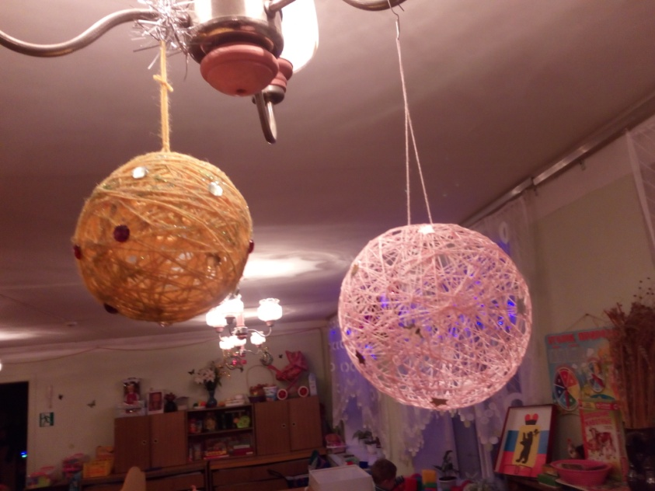
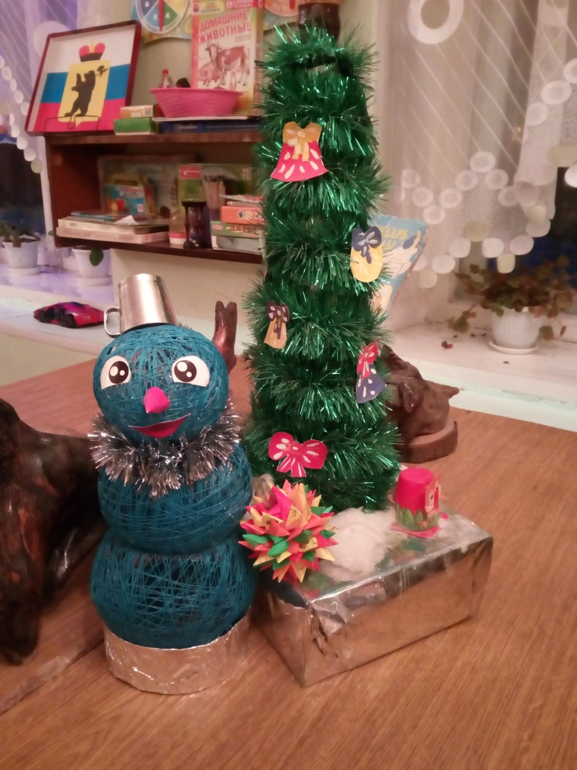
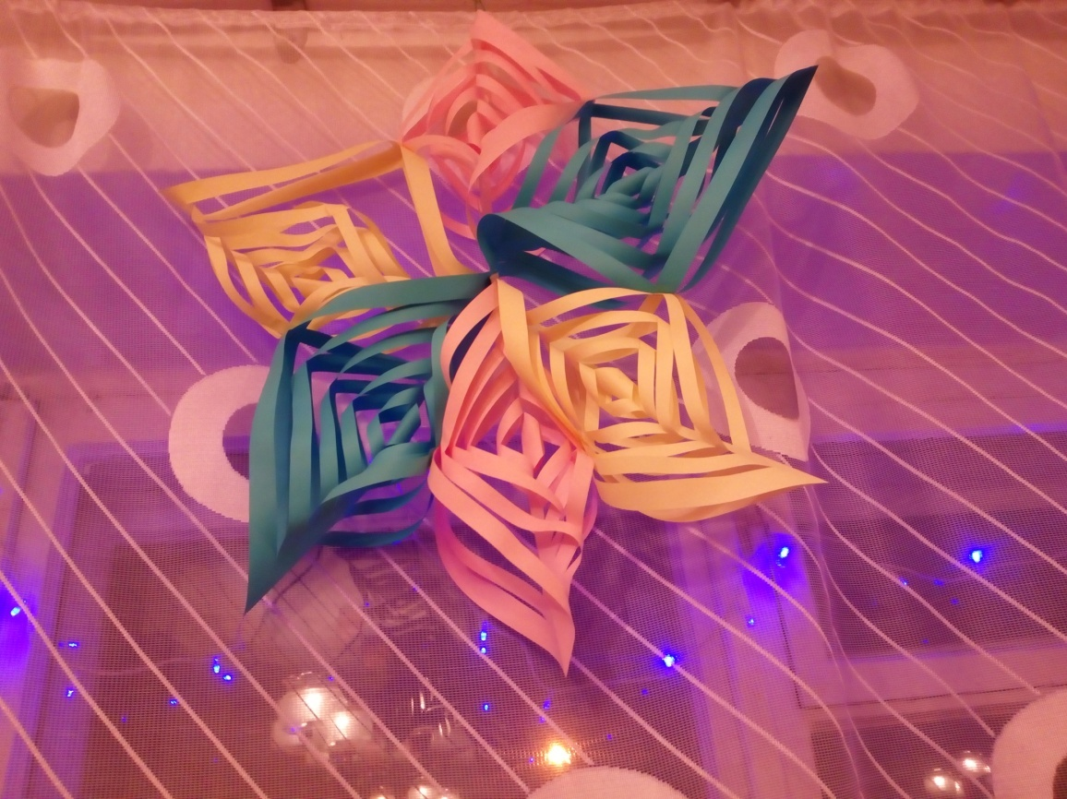
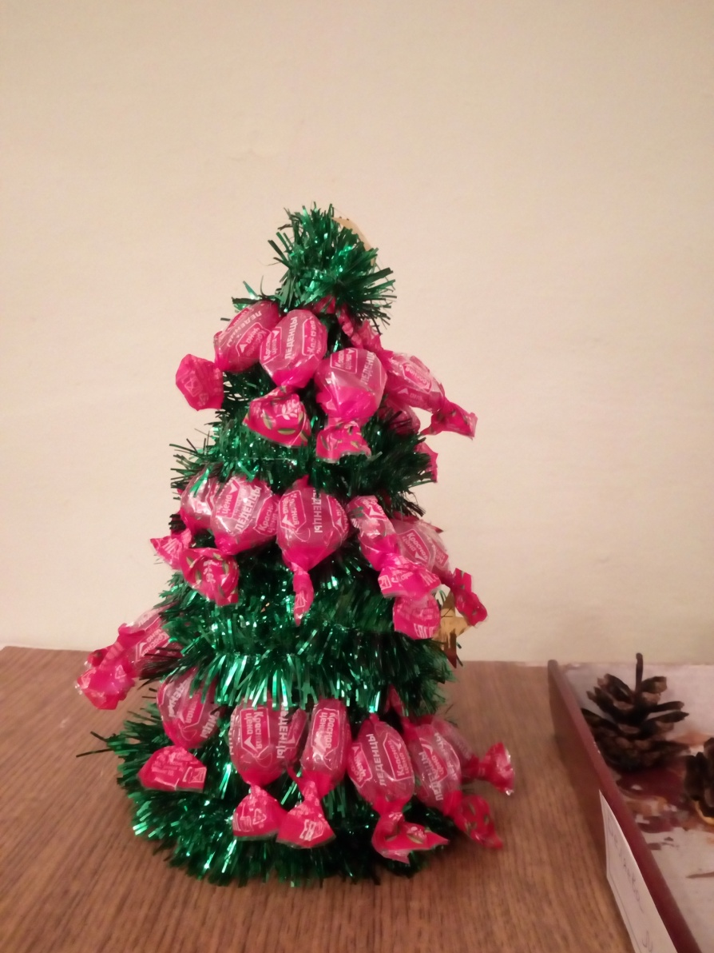

14. В ходе проекта дети заинтересовались историей возникновения новогодней игрушки, узнали какие они были раньше и из чего их делали. Научились отличать старинные и современные игрушки. Родители принимали активное участие в проекте: изготовили игрушки своими руками совместно с детьми. Была организована замечательная выставка. Проведенный проект считаем удачным, интересным и познавательным.

